Bạch Quốc Đông – 2018604425

Câu 2 :

Hiển thị trong datagridview :

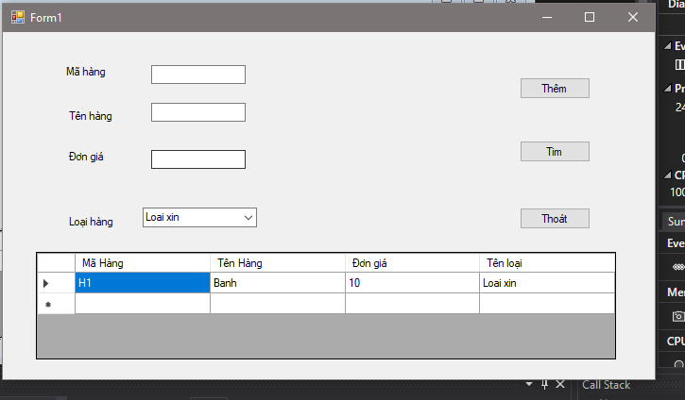

Câu 3 hiện thị loại hàng ở combobox

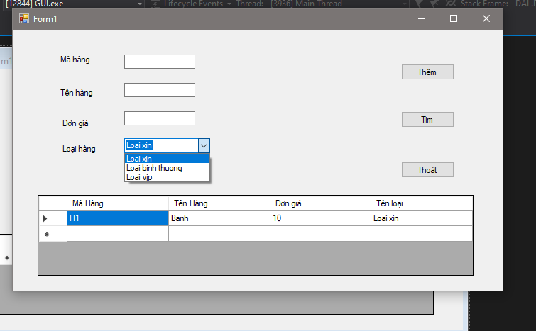

Câu 4:

Thêm 1 bản ghi

Ở buttun nhập sau khi nhập đủ thông tin thì hiện thông báo thêm thành công :

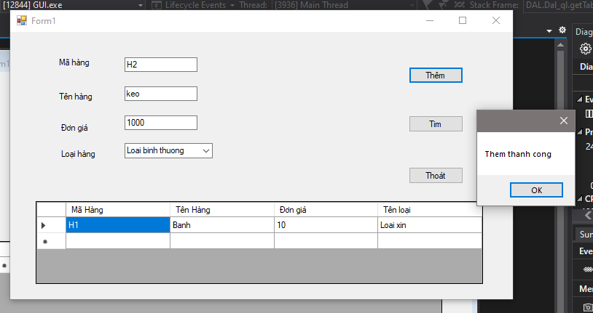

Nhấn oke thì dữ liệu hiện thị ở dưới :

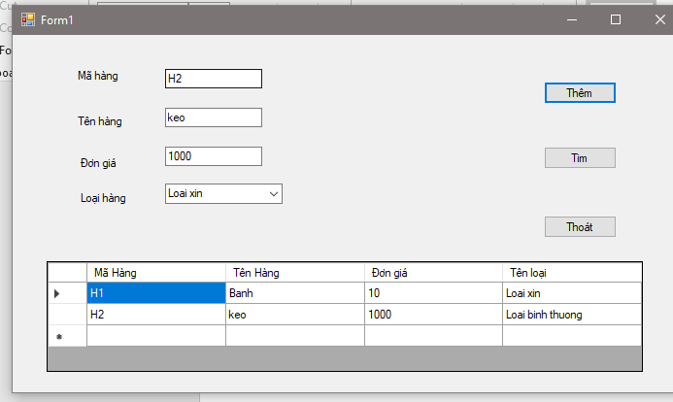

Trường hợp thêm thiếu đi tên hàng : Sẽ có thông báo nhập thiếu

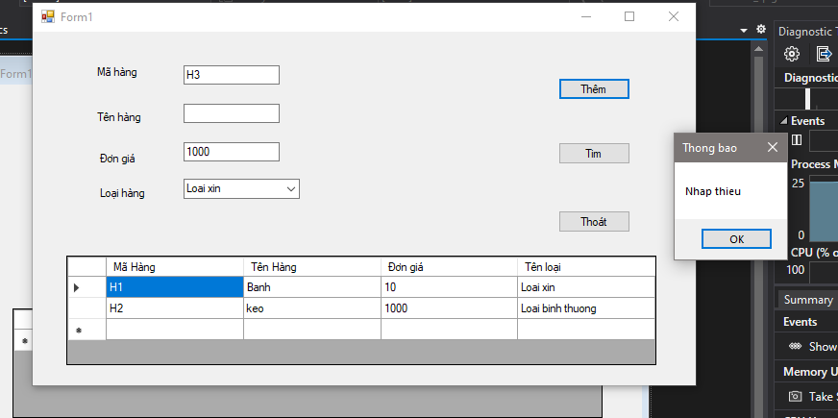

Trường hợp nhập trùng mã : Sẽ đưa ra thông báo mã đã tồn tại .

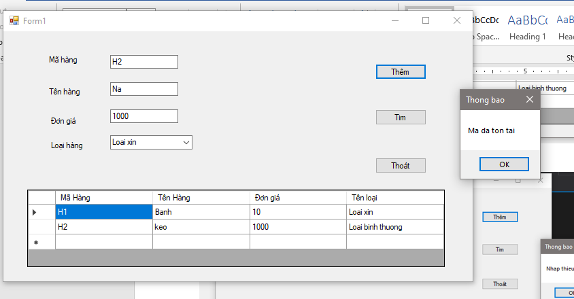

Trường hợp khi nhập sai kiểu của đơn giá là nhập đơn giá là chữ thì hiện thị thông báo lỗi rồi :

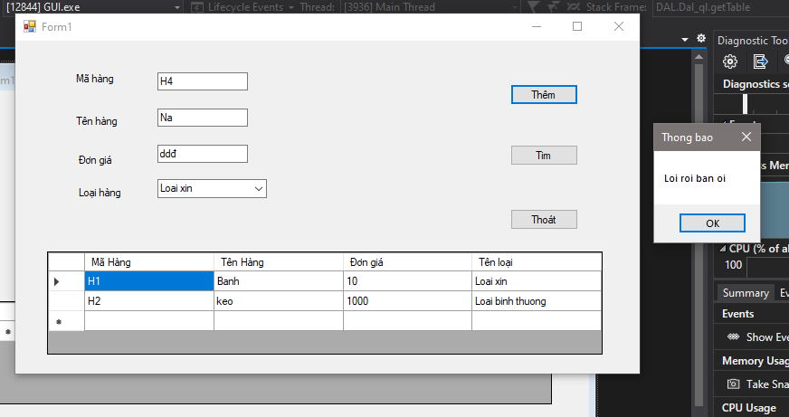

Ở Button tìm :

Khi click vào chọn loại hàng cần tìm khi ấn tìm thì sẽ hiện thị những hàng ở dưới datagridview :

